# 宿迁：深耕希望的田野 解码振兴的“春天”

2月23日，2025年中央一号文件正式发布，清晰描绘了2025年“三农”工作的任务书、路线图。

近年来，宿迁积极响应国家政策，紧密结合农村实际情况，全力聚焦农业高质量发展，切实服务农民需求，稳步推进乡村振兴战略，奋力谱写“三农”发展崭新篇章。

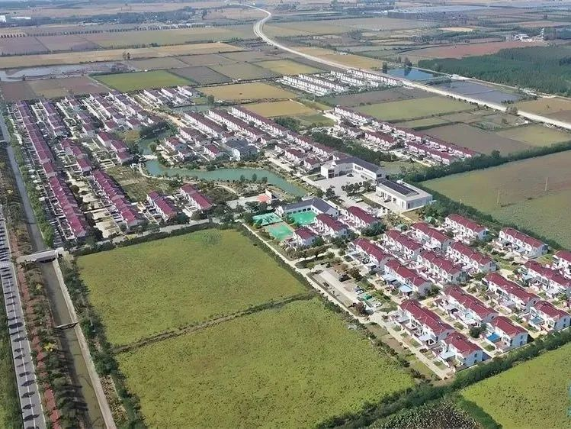

获批宜居宜业和美乡村省级特色片区4个、建成和美乡村70个、规上农产品加工企业营业收入达1350亿元……2025年宿迁市政府工作报告中，一组组亮眼的数据振奋人心，彰显了去年宿迁“三农”发展的卓越成就，也为新一年工作奠定坚实基础。

"

土地是农业之本、农民之根。“以前，土地零散，种植户灌溉不便。如今，耕地集中连片，不仅耕种轻松，产量还提高了不少。”宿豫区新庄镇振友社区村民刘云峰笑着说。

"

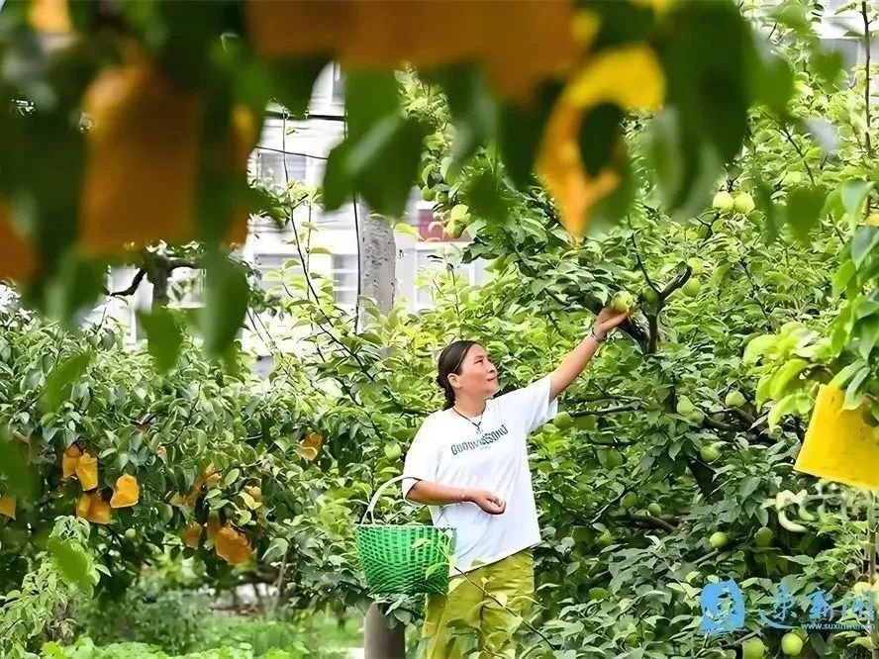

据了解，新庄镇全域土地综合整治于2021年被自然资源部确定为国家级试点，总投资81680万元，以解决耕地碎片化问题为重点，推进耕地集中连片整治，有效增加了耕地数量。

截至目前，新庄镇新增耕地1560亩，年增加粮食产能1740吨。如今，新庄镇曾经零散的农田，已蝶变为土地平整、集中连片、设施完善的高标准农田。

笔者从宿迁市农业农村局获悉，2025年以来，宿迁协同推进国土全域综合整治，统筹开展高标准农田整镇推进和“先建后补”，力争全年建设高标准农田25万亩、绿色高产高效丰产片20万亩，高效推进农田提质。

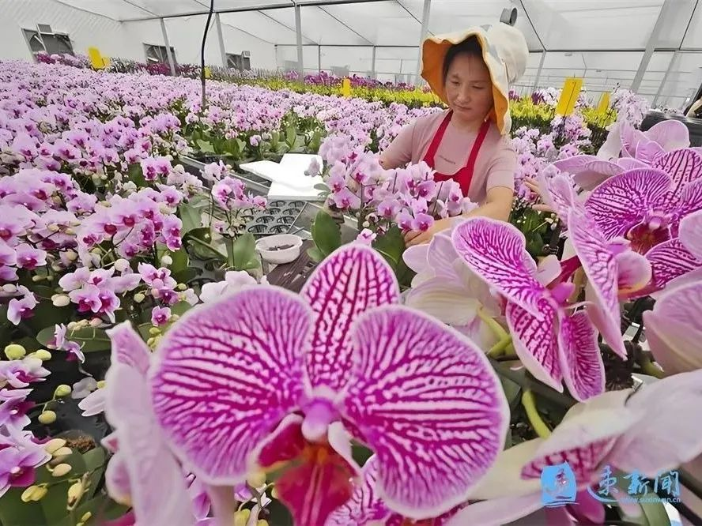

"

优质农田的建设，需要配套先进的农业生产工具。3月8日，在宿豫区来龙镇，当地村民刘常军站在田埂上，指着新购置的大型农机说：“这些设备让每亩地种植成本降低了80元。今年，增产增收更有盼头啦！”

"

为加大农业领域设施设备更新力度，今年，宿迁实施了农业生产全程全面机械化、现代设施农业建设引领示范“两项行动”，全年计划报废更新老旧农机1500台、改造提升老旧设施棚室1万亩，持续提升农业生产效益，让农业发展更具活力。

“三农”工作不仅要立足农业生产实际，深入田间地头，更要从产业发展的宏观视角出发，全面统筹规划。位于宿迁经济技术开发区的南蔡数字农业产业园，先进的数字技术赋能农业生产，实现了智能化管理；位于宿城区的王官集现代休闲农业产业园，农业与休闲旅游深度融合，打造了特色乡村旅游项目……宿迁以园区聚产业，不断完善国家、省、市三级现代农园体系，加快5个新型食品产业园建设，力争全年园区综合产值突破30亿元，全年农业主导产业群链综合产值超1200亿元。

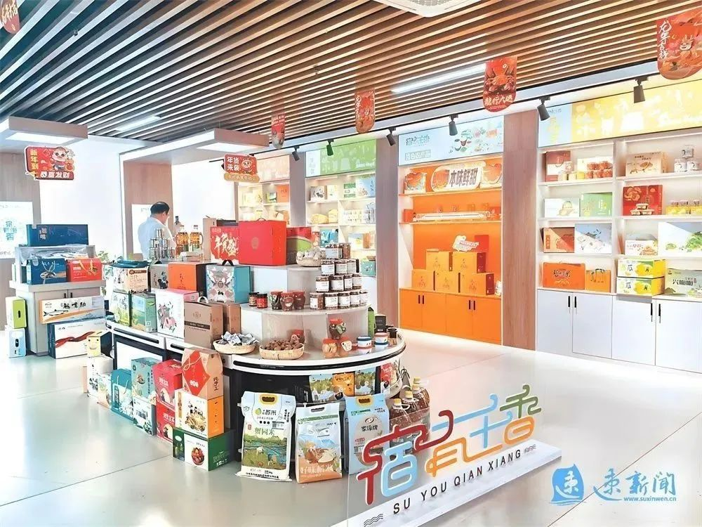

"

“我们将继续深入学习运用‘千万工程’经验，以构建全产业链为导向，不断强化‘三群四链’补链强链项目招引和建设，持续打响‘宿有千香’品牌，加强农产品认证管理，提升地标农产品影响力，在‘三农’领域深耕细作，奋力谱写乡村振兴崭新篇章。”宿迁市农业农村局相关负责人说。

"